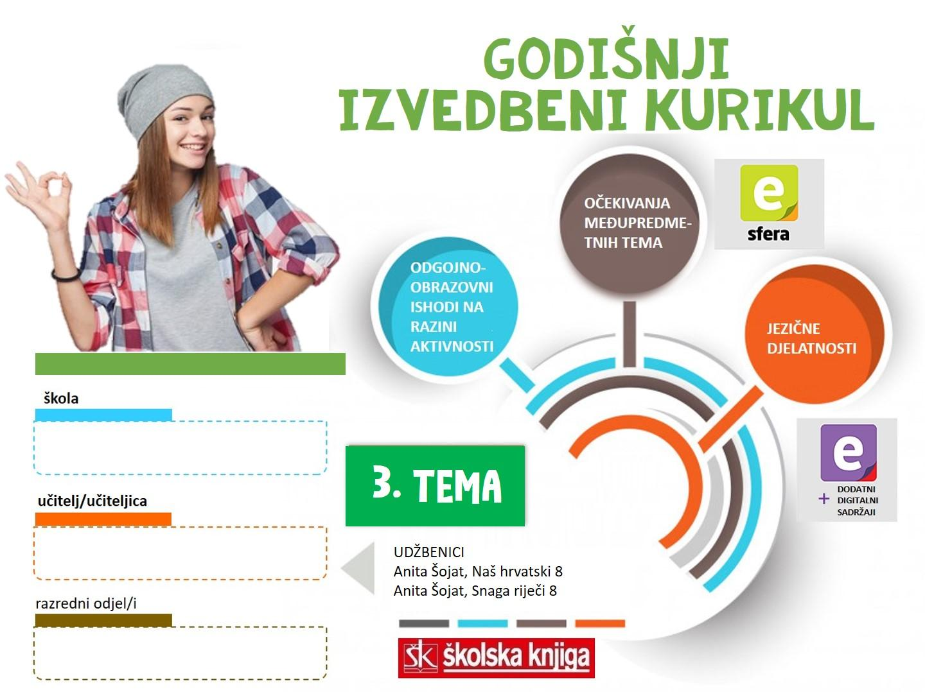

3. TEMA | Izvan granica
TEKSTOVI | Ransom Riggs, Dom gospođice Peregrine za čudnovatu djecu, Douglas Adams, Vodič kroz Galaksiju za uautostopere, Predaja, Kako su vile gradile Arenu u Puli

broj sati | vrijeme ostvarivanja | postotna zastupljenost predmetnih područja
18 |  | Hrvatski jezik i komunikacija – 60%  Književnost i stvaralaštvo – 30%  Kultura i mediji – 10%

AKTIVNOSTI | BROJ SATI | ODGOJNO-OBRAZOVNI ISHOD/I NA RAZINI PREDMETNOG KURIKULUMA | ODGOJNO-OBRAZOVNI ISHODI NA RAZINI TEME I AKTIVNOSTI | ODGOJNO-OBRAZOVNA OČEKIVANJA MEĐUPREDMETNIH TEMA
Izvan granica  a) Ransom Riggs, Dom gospođice Peregrine za čudnovatu djecu, b) Douglas Adams, Vodič kroz Galaksiju za uautostopere, c) Predaja, Kako su vile gradile Arenu u Puli | 4 | OŠ HJ B.8.1., OŠ HJ B.8.2., OŠ HJ B.8.4.  OŠ HJ A.8.1., OŠ HJ A.8.2., OŠ HJ A.8.3., OŠ HJ A.8.4. | Uočavati višeslojnost književnoga teksta: jezična, sadržajna, značenjska i stilistička. Raspravljati o likovima na temelju izgleda, osobina, govora, razmišljanja, emocionalnih i psihičkih reakcija i društvenog statusa. Objašnjavati obilježja poetskoga, proznog i dramskog teksta te njihove višeznačnosti i primjenjivati dosad stečena književnoteorijska znanja.  a) Navesti primjere fantastičnih knjiga i filmova. Pripovijedati priču uz izabranu neobičnu crnobijelu fotografiju. Analizirati glavni lik. Pisati tajno pismo. Zamisliti sebe i svoje supermoći u usmenom izlaganju. Upoznati popis dobrih fantastičnih priča. Pisati fantastičnu priču.  b) Pisati nastavak priče na temelju zadanoga predloška. Uspoređivati vlastitu priču s filmskom verzijom i književnim tekstom donoseći zaključke. Opisati obilježja znanstvenofantastičnog romana. Oblikovati tv-prilog na zadanu temu.  Pisati znanstvenofantastičnu priču. Kreirati razrednu zbirku znanstvenofantastičnih priča.  c) Istražiti rimske građevine u Hrvatskoj te ih predstaviti. Razgovarati o pogledanoj emisiji o Amfiteatru. Čitati predaju i razgovarati o njezinom sadržaju. Pisati sastavak iz mašte o Antoniji i Vespazijanu. Istražiti zadane predaje o hrvatskim lokalitetima i predstaviti ih ostalima. | a) osr. A.3.1., osr. A.3.2  b) osr C.3.4  c) osr C.3.4.  d) uku A.3.4.
Veliko početno slovo - – blagdani, praznici, kulturne, umjetničke, političke, znanstvene i druge društvene priredbe | 2 | OŠ HJ A.8.5. OŠ HJ A.8.4.  OŠ HJ A.8.1., OŠ HJ A.8.2., OŠ HJ A.8.3., OŠ HJ A.8.4. | Objašnjavati prvo i drugo pravilo prema kojemu se piše veliko početno slovo višerječnih imena.  Objašnjavati kako se pišu imena blagdana, praznika, kulturnih, umjetničkih, političkih, znanstvenih i drugih priredbi. | uku A.3.1., uku B.3.4., osr B.3.2., uku D.3.2.
ZAMJENICE  Odnosne zamjenice | 1 |  | Razlikovati upitne i odnosne zamjenice prema ulozi u rečenici.  Objasniti odnosne zamjenice kockarenjem. Razlikovati upitne i odnosne zamjenice.  Razlikovati odnosne zamjenice kakav/koji. Postavljati pitanja upotrebljavajući odnosne zamjenice. Odgovarati na pitanja upotrebljavajući odnosne zamjenice. Samostalno se služiti digitalnim sadržajima u svrhu učenja. | uku A.3.1., uku B.3.4., osr B.3.2., uku D.3.2.
Neodređene zamjenice | 2 |  | Razlikovati neodređene zamjenice od drugih vrsta zamjenica i prepoznavati ih na primjerima u rečenici.  Izraditi animiranu prezentaciju u Powtoonu. Prepoznati oblike neodređenih zamjenica u tekstu. Stvarati rečenice s neodređenim zamjenicama kojima se izriče različito značenje neodređenosti. Pravilno pisati neodređene zamjenice s prijedlogom ili česticom god.  Tumačiti prenesena značenja frazema s neodređenim zamjenicama. | ikt A.3.1., uku B.3.4., uku D.3.2.
Predavanje i prezentacija | 2 | OŠ HJ A.8.4.  OŠ HJ A.8.1., OŠ HJ A.8.2., OŠ HJ A.8.3. | Pisati tekst s prepoznatljivom komunikacijskom funkcijom u kojem dolaze do izražaja: svjesnost i proces razlaganja zamisli. Dorađivati, skraćivati i jezično dotjerivati tekst za predstavljanje. Izabirati slikovni materijal koji pojašnjava tekst koji piše.  Slušati predavanje i sažeti ga. Izdvojiti nove informacije i objasniti ih. Istražiti temu i napisati plan predavanja. Oblikovati prezentaciju na zadanu temu. Održati predavanje pred publikom s pomoću prezentacije. Razgovijetno govoriti primjenjujući govorne vrednote. | osr.B.3.2., osr B.2.4.
Ivana Paradžiković, Provjereno – TV emisija | 2 | OŠ HJ C.8.2.  OŠ HJ A.8.1., OŠ HJ A.8.2., OŠ HJ A.8.3., OŠ HJ A.8.4. | Objašnjavati utjecaj medijskih poruka na oblikovanje vlastitih stavova.  Izdvajati ključne riječi iz definicije. Gledati 1. prilog Priča o Matiji I Milanu i razgovarati.  Gledati 2. prilog Priča o Matiji I Milanu i razgovarati. Oprimjeriti ključne riječi definicije dokazujući primjere istraživačkog novinarstva. Stvarati zamišljeni intervju. | osr C.3.4.
2) Djelo za cjelovito čitanje | 3 | OŠ HJ B.8.1., OŠ HJ B.8.4.  OŠ HJ A.8.1., OŠ HJ A.8.2., OŠ HJ A.8.3., OŠ HJ A.8.4. | Izražavati doživljaj o književnom tekstu. Tumačiti značenje književnoga teksta primjenjujući književnoteorijska znanja. Vrednovati književni tekst i argumentirati vlastita zapažanja povezujući ih sa stečenim znanjem i iskustvom. Prepoznavati glavne ideje i problematiku književnoga teksta i povezivati ih sa stvarnošću i vlastitim iskustvom. | uku A.3.3., osr. A.3.1., osr. A.3.2.
Projekt: Večer znanstvene fantastike | 2 | OŠ HJ B.8.4.  OŠ HJ A.8.1., OŠ HJ A.8.2., OŠ HJ A.8.3., OŠ HJ A.8.4. | Istražiti romane znanstvene fantastike. odabrati ulomke za čitanje. Uvježbati izražajno čitanje. Sudjelovati u pripremi ozračja učionice za večer fantastike. razgovarati o pročitanim ulomcima. | osr A.3.2., uku A.3.1., uku A.3.3., uku A.3.4.,
ORGANIZACIJA UČENJA I POUČAVANJA
strategije | metode
- pronalaženje sličnosti i razlika  - rezimiranje i bilježenje  - postavljanje ciljeva i davanje povratnih informacija  - suradničko učenje (učenik-učenik, skupina učenika)  - provjeravanje hipoteza  - pisanje i crtanje organizatora: prepričavanje, uporišne točke  - otkrivanje i rješavanje problema  - strategija interaktivnog učenja i rada na projektu | - metoda usmenog izlaganja: objašnjavanje, izvješćivanje, glasno razmišljanje - metoda pisanja: bilježenje ključnih dijelova sadržaja, citiranje, konceptiranje parafraziranjem, sažeto konceptiranje  - vizualne metode  - metoda učenja prema modelu  - metoda izrade i interpretiranja umnih mapa  - metoda čitanja i rada na tekstu: rad s udžbenikom

SADRŽAJI UČENJA
- veliko početno slovo u jednorječnim i višerječnim imenima blagdana, praznika, kulturnih, umjetničkih, političkih, znanstvenih i drugih priredbi, odnosne zamjenice, neodređene zamjenice
- znanstvenofantastični roman, predaja

VREDNOVANJE
kao učenje | za učenje | vrednovanje naučenoga
Razmjena informacija o učenju i rezultatima učenja.  Povratne informacije tijekom aktivnosti i po završetku svake aktivnosti. Što je potrebno tijekom aktivnosti da bi je učenik uspješno ostvario. Komentari, upućivanje, pozivanje na smjernice, pomoć u tumačenju smjernica. | Učenik samovrednuje svoje uratke. Uspoređuje ih s uradcima drugih učenika. Komentira što je dobro napravio, a što je mogao bolje. Postavlja pitanja da bi razumio uputu. Kritički se odnosi prema predstavljanju istraživanja.  Učenik procjenjuje uspješnost projekta prema unaprijed zadanim mjerilima vrednovanja u čitanci Snaga riječi.  Zaključuje o svom napretku na kraju teme i na kraju polugodišta. | - vrednovanje velikog početnog slova  - promatranje i ocjenjivanje učenika tijekom određenih aktivnosti u kojima su se posebno istaknuli

POVEZANOST S MEĐUPREDMETNIM TEMAMA
Učiti kako učiti  uku A.3.2. Učenik se koristi različitim strategijama učenja i primjenjuje ih u ostvarivanju ciljeva učenja i rješavanju problema u svim područjima učenja uz praćenje i podršku učitelja.  uku D.3.2. Učenik ostvaruje dobru komunikaciju s drugima, uspješno surađuje u različitim situacijama i spreman je zatražiti i ponuditi pomoć. | Uporaba informacijske i komunikacijske tehnologije  ikt A.3.2. Učenik se samostalno koristi raznim uređajima i programima.  Osobni i socijalni razvoj  osr A.3.3. Razvija osobne potencijale.  osr B.3.2. Razvija komunikacijske kompetencije i uvažavajuće odnose s drugima.  osr B.3.4. Suradnički uči i radi u timu.

SREDSTVA, ALATI | Prema predviđenim aktivnostima: nastavni listići, PowerPoint, Wordwall, Wizer-me, LearningAps
IZVORI | Anita Šojat, čitanka Snaga riječi 8, Anita Šojat, udžbenik Naš hrvatski 8, Anita Šojat, Vjekoslava Hrastović i Nada Marguš, radna bilježnica Naš hrvatski 8, e-sfera, Mozabook

